25 октября на стадионе ФОКа «Атлант» для сдачи нормативов ГТО по легкой атлетике собрались учащиеся Вахтанской школы.
Погода благоволила сдающим, светило яркое солнце, и настроение было соответствующе победное.
Участники сдавали бег на длинную дистанцию девушки 2 километра,
юноши 3 километра.
Виноградов Антон и Суднищиков Сергей показали на беговой дорожке лучшее время среди юношей своей ступени.
– Сдача нормативов ГТО – очень важное дело, – уверены ребята , – Наличие «золотого» значка дает дополнительные баллы при поступлении в институты. Но самое главное – она способствует улучшению физической подготовки. Спорт – это жизнь!
Добавлю, что в вузах студенты-значкисты могут претендовать на повышенную академическую стипендию по усмотрению администрации учебного заведения.
Пожелаем им не сходить с дистанции, потому что такой целеустремленной молодежи по силам любые спортивные вершины.

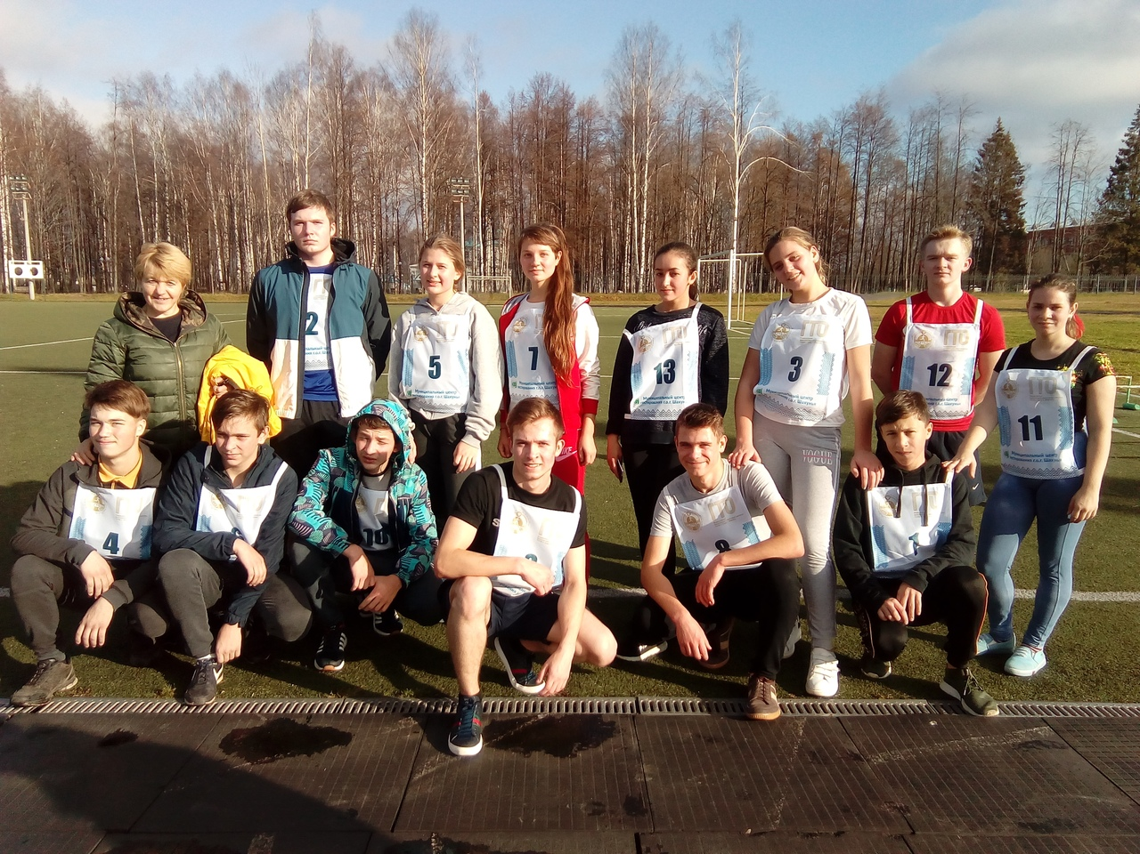

В спорте, как и в жизни, нужно постоянно стремиться к достижению цели. Важно понимать, что цели достижимы, а мечты реальны!
Нужно только верить в свою победу и побеждать! – под таким девизом
25 октября учащиеся МБОУ Сявской СОШ прошли площадку ГТО, которую для них организовали сотрудники Муниципального центра тестирования г.о.г.Шахунья.
Ребята, одни из самых частых посетителей центра тестирования.
Это замечательно, что Надежда Николаевна учитель по физической культуре и спорту и Наталья Николаевна директор учебного заведения прониклись идеей вовлечения молодежи в спорт и всегда находят возможность направить ребят для занятий на спортивной площадке нашего учреждения.
Ребята показали хорошие результаты в выполнении нормативов, которые будут занесены в АИС ГТО и появятся в «личных кабинетах» каждого участника.
Желаем вам спортивного азарта и покорения новых вершин.
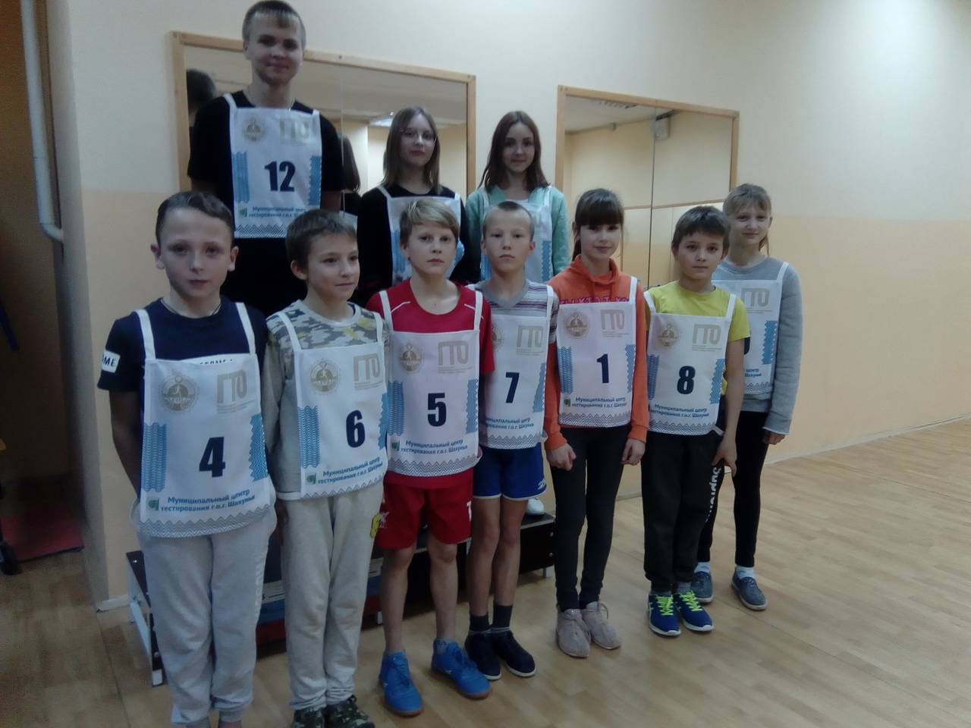

25октября 2019год.
Дисциплина «Бег короткая и длинная дистанция» по нормативам ВФСК ГТО относится к обязательным испытаниям. Если хотя-бы один вид из обязательных испытаний не будет выполнен, ни о каком знаке ВФСК ГТО не может идти и речи, поэтому сотрудники муниципального центра тестирования г.о.г.Шахунья организовали прием беговых нормативов для тех, кто решил стать обладателем знака отличия сдав все нормативы до конца года.
В одну из пятниц октября в тестировании приняли участие обучающиесяШахунской СОШ №14.
Все участники мероприятия преодолели испытания, проявив свою силу, выносливость и скорость, и показали хорошие результаты в своих возрастных группах.
